ΤΑΞΗ Α – ΚΕΦ. 9 «ΖΩΓΡΑΦΙΚΗ» - ΦΥΛΛΟ ΕΡΓΑΣΙΑΣ 1
ΤΜΗΜΑ:____________
ΟΝΟΜΑΤΕΠΩΝΥΜΟ:_______________________________________________________
ΟΝΟΜΑΤΕΠΩΝΥΜΟ:_______________________________________________________
Έχετε χωριστεί σε ομάδες των δύο ατόμων. Το ένα άτομο θα είναι το μπλε παιδί και το άλλο θα είναι το κόκκινο παιδί. Γράψτε στην πάνω μεριά του φυλλαδίου σας, το τμήμα σας, το όνομα του μπλε παιδιού στο ΟΝΟΜΑΤΕΠΩΝΥΜΟ και το όνομα του κόκκινου παιδιού στο ΟΝΟΜΑΤΕΠΩΝΥΜΟ. Από τώρα κι έπειτα, ότι αναγράφεται με μπλε γράμματα θα το κάνει το μπλε παιδί , ότι αναγράφεται με κόκκινα γράμματα θα το κάνει το κόκκινο παιδί και ότι είναι με μαύρα γράμματα θα το κάνετε μαζί.

1. Άνοιξε το πρόγραμμα της ζωγραφικής πηγαίνοντας στο:
Έναρξη → Όλα τα Προγράμματα → Βοηθήματα → Ζωγραφική

2. Θέσε χρώμα πρώτου πλάνου το μαύρο κάνοντας κλικ πάνω στο μαύρο χρώμα
της παλέτας.

3. Επέλεξε το εργαλείο γραμμής και το 4^{ο} στυλ γραμμής.
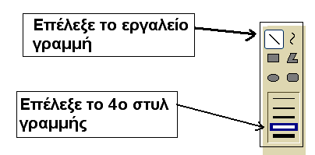

4. Κράτησε πατημένο το αριστερό πλήκτρο του ποντικού και τράβα μια λοξή γραμμή. Έπειτα με τον ίδιο τρόπο κάνε άλλες δυο γραμμές έτσι ώστε να σχηματίζουν τρίγωνο όπως το παρακάτω σχήμα:
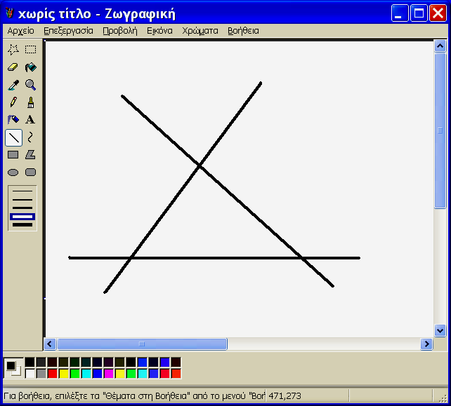
5. Κάνε κλικ πάνω στο κόκκινο χρώμα της παλέτας. Κάνε τώρα κλικ στο και μετά κλικ μέσα στο τρίγωνο έτσι ώστε να χρωματιστεί κόκκινο.

6. Κάνε κλικ πάνω στο πράσινο χρώμα της παλέτας. Κάνε τώρα κλικ έξω από το τρίγωνο έτσι ώστε το φόντο να χρωματιστεί πράσινο.

7. Κάνε κλικ στο Αρχείο → Αποθήκευση Ως… → γράψε στο όνομα αρχείου το:
ΤΡΙΓΩΝΑΚΙ.

8. Πάτησε το Αρχείο → Δημιουργία για να φτιάξεις νέο σχέδιο.

9. Θέσε χρώμα πρώτου πλάνου το μαύρο κάνοντας κλικ πάνω στο μαύρο χρώμα
της παλέτας.

10. Επέλεξε το εργαλείο γραμμής και το 4^{ο} στυλ γραμμής.
11. Επέλεξε το εργαλείο πλαισίου και το 1ο στυλ γεμίσματος.
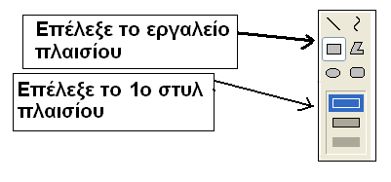
12. Κράτησε πατημένο το αριστερό πλήκτρο του ποντικού και τράβα το ποντίκι
έτσι ώστε να σχηματιστεί ένα ορθογώνιο παραλληλόγραμμο όπως το παρακάτω:
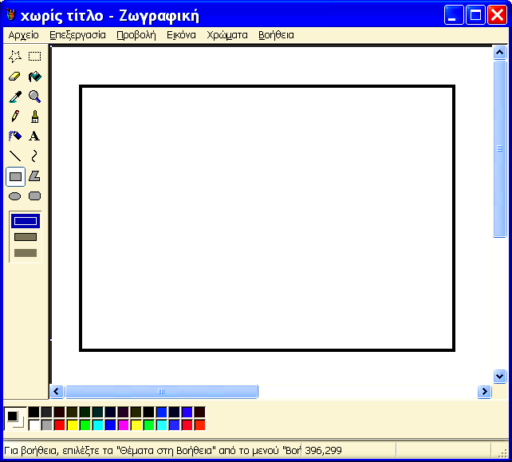

13. Συνεργαστείτε τώρα και χρησιμοποιήστε αυτά που μάθατε παραπάνω για να φτιάξετε το παρακάτω σχήμα:
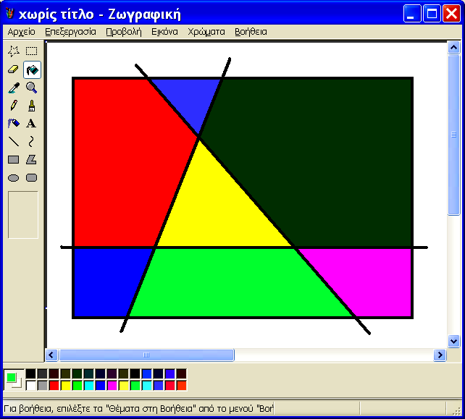

14. Αποθηκεύστε το σχήμα που φτιάξατε με το όνομα: ΣΥΝΘΕΣΗ και πατήστε Αρχείο → Δημιουργία για να φτιάξατε νέα ζωγραφιά.

15. Φτιάξε τώρα το παρακάτω σχήμα:
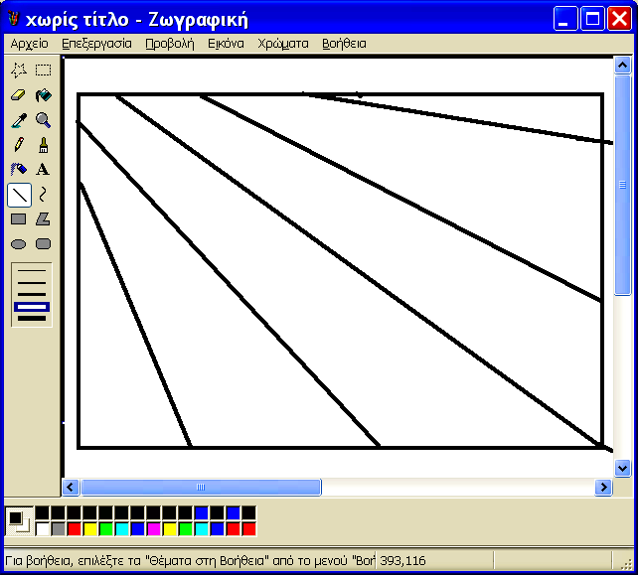

16. Συνέχισε το παραπάνω σχήμα ώστε να γίνει έτσι:
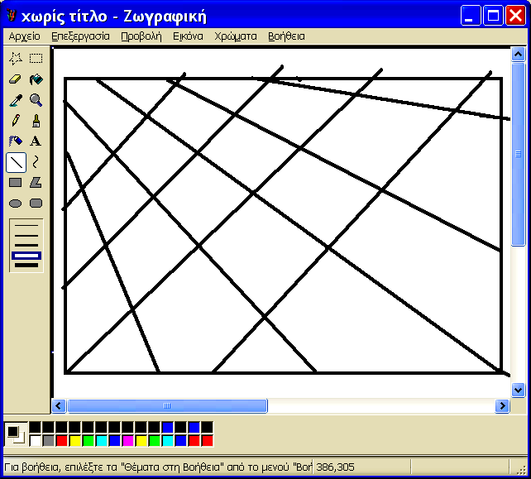

17. Χρωμάτισε το παραπάνω σχήμα ώστε να γίνει περίπου έτσι:
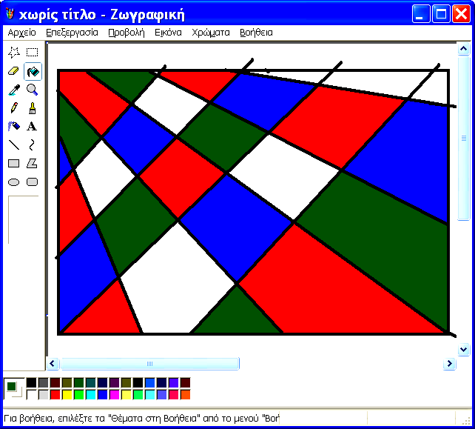

18. Αποθηκεύστε το σχήμα που φτιάξατε με το όνομα: ΠΑΤΩΜΑ

